Los React Hooks son una característica de React que tenemos disponible a partir de la versión 16.8. Nos permiten agregar estado y ciclo de vida a nuestros componentes creados como funciones.
El Hook useState nos devuelve un array con dos elementos: la primera posición es el valor de nuestro estado, la segunda es una función que nos permite actualizar ese valor.
El argumento que enviamos a esta función es el valor por defecto de nuestro estado (initial state).
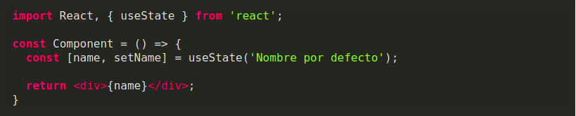
El Hook useEffect nos permite ejecutar código cuando se monta, desmonta o actualiza nuestro componente.
El primer argumento que le enviamos a useEffect es una función que se ejecutará cuando React monte o actualice el componente. Esta función puede devolver otra función que se ejecutará cuando el componente se desmonte.
El segundo argumento es un array donde podemos especificar qué propiedades deben cambiar para que React vuelva a llamar nuestro código. Si el componente actualiza pero estas props no cambian, la función no se ejecutará.
Por defecto, cuando no enviamos un segundo argumento, React ejecutará la función de useEffect cada vez que el componente o sus componentes padres actualicen. En cambio, si enviamos un array vacío, esta función solo se ejecutará al montar o desmontar el componente.
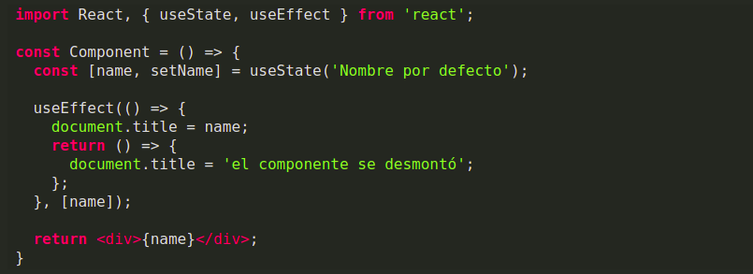
No olvides importar las funciones de los hooks desde la librería de React. También puedes usarlos de esta forma: React.useNombreDelHook.

